Esempio di comunicato stampa
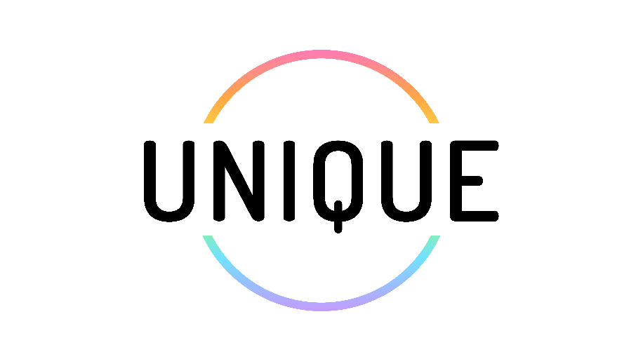

Consentiamo a chi insegna di prendere coscienza delle sfide reali affrontate dagli studenti LGBTQIA+ e lo guidiamo verso la definizione di obiettivi di apprendimento personali per migliorare l'inclusione”.

Questo esempio di comunicato stampa potrebbe essere inviato alla stampa locale e agli enti di formazione, alle ONG e ad altri soggetti interessati a partecipare al corso di formazione di UNIQUE.

[LOGO DELL’ENTE] Comunicato stampa – Luogo, data

[Nome dell’ente] e [possibili partner] organizza(no) un corso di formazione per insegnanti per persone adulte e nella formazione professionale presso [località]
Sostenere i risultati accademici delle persone queer adulte sensibilizzando chi insegna sulle questioni di genere e di orientamento sessuale.
Le persone queer spesso affrontano pregiudizi o discriminazioni nell'ambiente di apprendimento e di studio. Questo rischia di ostacolare il loro successo scolastico. In molti casi chi insegna potrebbe ritenere di non avere una formazione sufficiente per lavorare con questo gruppo target.
Il progetto Unique, sviluppato da 6 partner provenienti da 5 Paesi europei nell'ambito di un progetto Erasmus+, offre 4 moduli di formazione per supportare chi insegna nel percorso di comprensione delle specificità delle lotte di persone adulte LGBTQIA+ che studiano e per prevenire il loro abbandono delle istituzioni scolastiche.
Perché partecipare a questo corso di formazione?
Questo corso risponde a una serie di esigenze di chi insegna a persone adulte. Innanzitutto, fornisce una formazione sulle realtà di vita delle persone adulte che si identificano come LGBTQIA+, ma offre anche strategie e soluzioni pratiche per garantire alle proprie classi pari opportunità nel percorso formativo e protezione dalla discriminazione. Inoltre, fornisce a chi insegna le conoscenze per sostenere le proprie classi in caso di conflitti o difficoltà.

[Inserire indirizzo, date, contatti]

Modulo 1: Identità LGBTQIA+ in classe: termini e realtà di vita
Modulo 2: Capire l’intersezionalità
Modulo 3: Ambienti di apprendimento inclusivi
Modulo 4: Capacità di gestione della classe e risoluzione dei conflitti

Questi corsi sono gratuiti previa iscrizione
Per iscriversi, contattare : [NOME DELLA PERSONA]

[Breve presentazione del tuo ente]

Contatti media: [completare]

